ZEYTİN HALKALI LEKE HASTALIĞINA DUR DİYELİM

Zeytin Halkalı Leke Hastalığı-(Spilocaea oleaginea (Cast) Hughes)
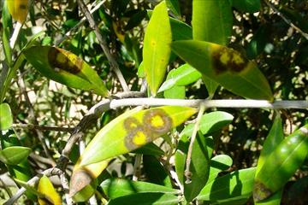

Fungal yani mantari bir hastalık olup yağışlı geçen bahar mevsimlerinde salgın yapar ve lekeli yapraklar ilkbaharda dökülmeye başlar, yaprakların çoğu dökülerek ağaçlar çıplaklaşır. Bu durum az meyve tutumuna ve meyvenin erken dökülmesine neden olur.

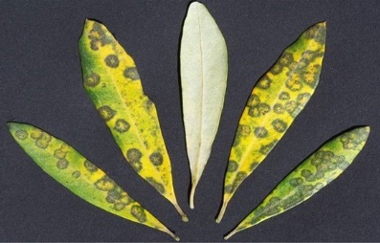
Söz konusu hastalık etmeni sporlanmayla çoğalmakta ve uçuşan sporlarıyla her yere kolayca ulaşmaktadır. Bu nedenle 9-30 ºC sıcaklıklarda ortamın nem ve yağış durumuna bağlı olarak her dönemde epidemi-salgın yapma riski taşımaktadır. 18-20 ºC sıcaklıklarda ortamdaki çiğ ve nemle birlikte hastalık en üst düzeyde gelişme gösterir. Bu nedenle, ilaçlamaların yağıştan hemen önce veya yağışlardan sonra 48 saat içerisinde mutlaka yapılması gerekmektedir.

İlaçlama Sayısı | Zamanı | İlaçlama Dozu | Açıklama
1. | Sonbahar sürgünleri görülmeden önce. | Bordo Bulamacı (% 1,5) veya diğer ruhsatlı bitki koruma ürünlerinden birisi | Zeytin halkalı leke hastalığı görülen bütün bahçelerde uygulanmalıdır. İlaçlamalar koruyucu olup, yağmur öncesi veya yağmurdan hemen sonra 48 saat içerisinde uygulanmalıdır.  Gübrelemelerin dengeli yapılmasına ve mutlaka toprak veya yaprak analizi yapılıp sonuca göre yapılması bitki sağlığı açısından önemlidir
2. | İLKBAHAR BAŞINDA  ( İlkbahar sürgünleri görülmeden önce yapılmalıdır.) | Bordo bulamacı (%1,5) veya diğer ruhsatlı bitki koruma ürünlerinden birisi
3. | İLKBAHAR SONU- Çiçek somakları belirginleştikten sonra, çiçekler açmadan önce | Bordo bulamacı (%1’lik) veya diğer ruhsatlı bitki koruma ürünlerinden birisi

Zeytin Halkalı Leke Hastalığında İlaçlama Zamanları:
Bordo bulamacı veya hastalığa ruhsatlı diğer bakırlı ilaçlar kullanılmalıdır. Ancak bakırlı gübreler bitki besin maddesi olup zirai ilaç yerine geçmez ilaç amaçlı kullanılmamasına dikkat edilmelidir.
• Bakırlı ilaçların, hava sıcaklığının 30ºC üzerinde olduğunda kullanılması, bitkiye olumsuz etki yapabileceğinden, ilaçlamalarda hava sıcaklığının 30ºC’nin altında olmasına dikkat edilmelidir.
- Yağmur öncesi ilaçlamalarda ilacın bitki üzerinde yağmurdan önce kuruyacak şekilde uygulanmasına dikkat edilmelidir (yağmurdan 10-14 saat önce).
- Yağmur sonrası ilaçlamasının etkili olması için yağmurdan sonra 48 saat içerisinde uygulanması gerekmektedir.
- Yapılan ilaçlamaların, kaplama ilaçlama şeklinde ağacın her tarafını kaplayacak şekilde içten dışa, dışta içe olacak şekilde uygulanması gerekmektedir. Ayrıntılı bilgi için İl ve İlçe Tarım ve Orman Müdürlüklerimize başvurunuz.
- REÇETESİZ İLAÇ KULLANMAYINIZ
2018
Tarım ve Orman İl Müdürlüğü
Bitkisel Üretim ve Bitki Sağlığı Şubesi
Tel: 214 12 50-214 12 07-214 17 73- dhl.1040

